Dobro došli u naše ruralno područje!
Radionica s aktivnim sudjelovanjem za ruralne zajednice i dionike koji doprinose inicijativi Europske komisije „Dugoročna vizija za ruralna područja” #rural2040 #RuralVisionEU

Plan radionice

Osnovne informacije
Ovaj paket radionica prilika je za skupine građana ruralnih područja da istraže idealnu viziju za budućnost svojeg ruralnog područja. To je jedan od putova kojim stanovnici ruralnih područja doprinose provedbi Komunikacije Europske komisije o dugoročnoj viziji za ruralna područja.
Potiče građane ruralnih područja da razmisle o tome kako zamišljaju svoje područje, na koji bi se način moglo promijeniti tijekom sljedećih 20 godina, koje bi promjene željeli vidjeti i koji su uvjeti potrebni kako bi njihovo područje moglo postati mjesto o kojem maštaju.
Paket se sastoji od predloška za radionicu s aktivnim sudjelovanjem od dva sata koju mogu organizirati i samostalno provoditi skupine dionika diljem EU-a uz upotrebu uobičajenog osnovnog plana, vizualnih materijala i „podataka o žetvi” za bilježenje ishoda radionica u dosljednom formatu. Svi materijali mogu se preuzeti na portalu za dugoročnu viziju za ruralna područja Europske mreže za ruralni razvoj pod Izvori.
S obzirom na trenutačna ograničenja do kojih je u mnogim mjestima došlo zbog bolesti COVID-19, ona je osmišljena kao proces koji se provodi virtualno. No ako su sastanci uživo mogući, radionica se lako može prilagoditi za rad u fizičkom okruženju, a navedeni su savjeti koji su za to potrebni.
Kako bi ih Europska komisija u svojem radu u pogledu razvoja dugoročne vizije za ruralna područja mogla uzeti u obzir, rezultate radionice (radionica u programu PowerPoint uključujući doprinos koji je nastao tijekom radionice, i, ako to želite, kratak dodatni dokument) potrebno je dostaviti do 31. siječnja 2021. na EC-RURAL-VISION-WELCOME-TO-OUR-RURAL@ec.europa.eu .

Organiziranje virtualne radionice

Prethodna priprema
Pronađite svojeg suorganizatora! Svakako se preporučuje da se radionica organizira u paru, puno je lakše s dvije osobe (ili više njih). Preporučuje se i da imate jednu osobu koja je će biti voditelj i drugu kao tehničku podršku.
Pročitajte osnovne informacije i plan te prema potrebi prilagodite svojoj skupini i okolnostima (npr. možete vidjeti da je primjereno usredotočiti se više na određene značajke, posebno ako se radi o maloj skupini i/ili imate vrlo malo vremena).
Odredite područje koje će se razmatrati kao „naše ruralno područje” za ovu vježbu. To bi moglo biti naselje, općina, planinski lanac, državno područje u okviru programa Leader… što god se čini prikladnim.
Ova radionica namijenjena je za rad sa skupinama do oko 25 osoba. Rad u samo jednoj skupini jednostavniji je, a preporučuje se za najviše 12 sudionika. Preporučuje se da se skupine s više od 12 osoba podijele u tri tima za neke dijelove radionice, kako je navedeno u planu.
Preuzmite materijale radionice i prilagodite PowerPoint (npr. utvrdite područje koje će se razmatrati na radionici, a ako se skupine ne dijele u timove, dodajte dodatne točke na grafičkom prikazu u PowerPointu tako da bude po jedna za svaku osobu).
Pripremite svoju virtualnu platformu (s timovima ako je potrebno) i unaprijed prođite kroz svoje tehničke postavke sa suorganizatorom.
Osigurajte vidljivu sliku / grafički prikaz, pokretačke kartice i PowerPoint sudionika za sve sudionike unaprijed.
[ako upotrebljavate alat Slido/Mentimeter, postavite oblak riječi i po mogućnosti unesite QR kod i pristupnu šifru na PowerPoint slajd 5.]

Virtualna radionica: Struktura dvosatnog dijela radionice
Opće napomene | - Važno je pažljivo upravljati vremenom kako biste se usredotočili na utvrđivanje onoga što je potrebno za ispunjenje vizije za vaše područje, umjesto da potrošite previše vremena razgovarajući o trenutačnom stanju.  - Vremenski raspored manji od ukupno 115 minuta (tj. 5 minuta manje od dva sata) koji pruža „sigurnosnih 5 minuta”  - Predloženi plan za organizatora prikazan je u kurzivu

Vremenski raspored | Proces i upute |  | Potrebni materijali / PowerPoint slajd
- Uvod (5 min)
5 min | Dobrodošlica organizatora.  Objašnjenje koncepta, svrhe i programa radionice.  Prikažite slajd 2. sa „strukturom radionice”.  Na primjer:  Danas smo se sastali kako bismo promislili o našem ruralnom području i istražili viziju kako bi ono moglo izgledati u budućnosti... Recimo za 20 godina…. u 2040.  To je dio inicijative Europske komisije za uspostavu dugoročne vizije za ruralna područja. Koristimo se metodom koju je razvila Komisija kojom omogućujemo ruralnim zajednicama ili drugi ruralnim dionicima da ostvare svoja stajališta. Taj će proces rezultirati virtualnom konferencijom u ožujku 2021. i objavljenom „Komunikacijom o dugoročnoj viziji za ruralna područja” u lipnju 2021. Poslat ću sažetak naših rasprava Europskoj komisiji [prema potrebi: i nacionalnoj ruralnoj mreži] kako bi se naša stajališta mogla uzeti u obzir.  Koristimo se metodama aktivnog sudjelovanja, razgovorima i timskim radom – zajedno ćemo istraživati, dijeliti svoja stajališta i razmjenjivati ideje. Nema točnih ili pogrešnih odgovora, ne natječemo se, ovo je slobodan prostor za istraživanje, razmjenu, promišljanje i zajedničko stvaranje.  Mnogo je toga što bi se trebalo razmotriti u kratkom vremenu, stoga bih zamolio/la sve da se pristojno ponašaju, da poštuju jedni druge kao i vrijeme koje nam je na raspolaganju, da pažljivo slušaju druge te da doprinesu raspravama iznoseći svoje ideje. |  | - PowerPoint slajd 1.  - PowerPoint slajd 2.
- Početak: Naše ruralno područje (10 min)
2 min | Dogovorite se oko područja koje će se razmatrati u ovoj vježbi kako biste bili sigurni da svi sudionici razumiju. Organizator bi trebao predložiti početni pojam/područje (naselje, okrug, općina, regija, planinski lanac, područje lokalne akcijske grupe).  Razmislimo pojedinačno o našem ruralnom području nekoliko minuta. Što je u vezi s njim posebno za vas? Zbog čega se ponosite ovim područjem? Kojim bi riječima opisali što znači za vas?  To nam pomaže u razumijevanju našeg područja i stvari koje su nam važne, kao i onoga što ga čini dobrim mjestom za život. |  | - PowerPoint slajd 3.  - PowerPoint slajd 4.
2 min | Promišljanje u tišini
6 min | Prikupite povratne informacije izradom digitalnog oblaka riječi i prikažite ga.  Oblak možete izraditi tako da doprinose sudionika unosite na  - PowerPoint slajd ili  - upotrebom alata kao što su Slido ili Mentimeter. Ako upotrebljavate jedan od tih alata, možete snimiti zaslon i unijeti ga na PowerPoint slajd 11. (i na taj način imati zabilježene doprinose). |  | - PowerPoint slajd 5.  - Anketa u alatu Slido ili Mentimeter
3. U kojem smjeru idemo? (40 min)
5 min | Pri početnim objašnjenjima sadržaja i procesa svi su sudionici zajedno u jednoj skupini.  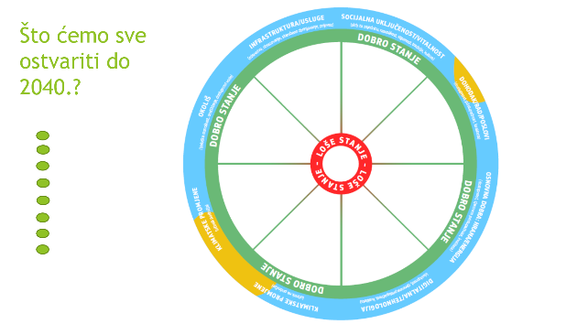  - Prikažite vidljivu sliku/ grafički prikaz (na PowerPoint slajdu 7. kao u nastavku) i osam skupina značajki koje uključuje. Objasnite da centar predstavlja loše stanje, a da rub predstavlja dobro stanje.  - Objasnite da ćemo istražiti moguće ishode za budućnost koje bi naše područje moglo ostvariti za 20 godina (2040.) u odnosu na tih osam skupina značajki.  - Zatražite od sudionika da razmisle o onome što su naveli kao posebnosti svojeg područja: Te će se posebnosti vjerojatno uklopiti u jedan od osam skupova značajki na grafičkom prikazu i mogu poslužiti kao polazišne točke za buduće rasprave.  - Do kojih pomaka može doći iz današnje perspektive? Koji će trendovi utjecati na promjene? Što smo već vidjeli ili što već znamo? Jesu li sadašnji trendovi možda postali izraženiji ili manje važni za naše područje? Hoće li oni dovesti do negativnih posljedica ili će otvoriti nove mogućnosti? Ideja je zamisliti kakva bi mogla biti budućnost…  - Objasnite da četiri pokretačke kartice mogu poslužiti kao poticaj/pokretači rasprave, za pomoć u prepoznavanju promjena do kojih bi moglo doći u sljedećih 20 godina.  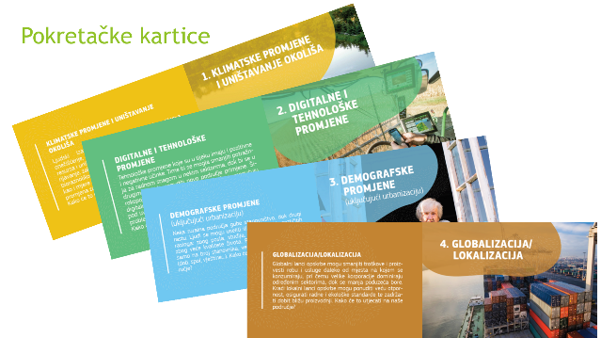  - Navedite primjer: (evo jednog primjera koji se odnosi na zdravstvene usluge, vi možete radije navesti neki primjer koji je prikladniji za vaše područje) Postoje pozitivni i negativni utjecaji. Na primjer, do 2040., razvojem digitalnog praćenja zdravstvenog stanja i dijagnostičke potpore povećao se pristup specijalističkoj zdravstvenoj skrbi. Međutim, daljnje opadanje broja lokalnog stanovništva dovodi do zatvaranja liječničke ordinacije u naselju. Klimatske promjene znače da ljeti više ljudi obolijeva od bolesti povezanih s vrućinom. |  | - PowerPoint slajd 6.  - PowerPoint slajd 7.  - Vidljiva slika / grafički prikaz  - Pokretačke kartice  - PowerPoint slajd 8.
35 min | Ovaj dio možete napraviti svi zajedno (verzija A) ili tako da se podijelite u tri skupine (verzija B). | Verzija A (svi zajedno)  - Svaka osoba naizmjence uzme značajku (ili značajku područja koju je označila kao posebnu i u tom slučaju treba utvrditi koji dio vidljive slike / grafičkog prikaza se na nju odnosi ili drugu značajku odabranu iz grafičkog prikaza) i opisuje kako se ona može promijeniti tijekom sljedećih 20 godina. Drugi mogu komentirati/predlagati.  - Pokretačke kartice mogu se upotrebljavati kao poticaj.  - Organizator pomiče zelenu točku s lijeve strane PowerPointa na odgovarajući dio („kriška”) grafičkog prikaza i stavlja je u prostor od središta (loše stanje) do ruba (dobro stanje) kako bi predstavio zaključke sudionika.  Napomena: nije važno je li obuhvaćeno svih osam skupova značajki ili ako je obuhvaćeno više od jednog aspekta pojedinog skupa (vidjeti primjer u nastavku – s dvije točke u segmentu o okolišu, jer se očekuje da će stanje za bioraznolikost biti bolje od onoga za dostupnost vode).  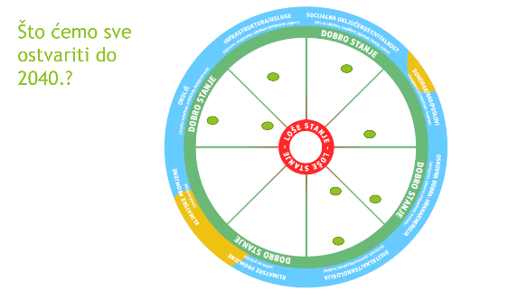 | - PowerPoint slajd 10.  - PowerPoint slajd 9.  - PowerPoint slajd 10.
Verzija B (3 tima):
  - Objasnite da će svaka od 3 skupine razmotriti različite dijelove grafičkog prikaza.
  - 1. skupina razmatra infrastrukturu/usluge i socijalnu uključenost/vitalnost.
  - 2. skupina razmatra dohodak/rad/poslove, osnovna dobra: hranu/energiju i digitalnu/tehnologiju.
  - 3. skupina razmatra klimatske promjene (učinak na područje), klimatske promjene (učinak područja) i okoliš.
  - Objasnite da bi svaka skupina trebala raspraviti o relevantnim segmentima grafičkog prikaza i razmotriti kako bi se oni mogli promijeniti tijekom sljedećih 20 godina i kakvo bi stanje moglo biti u 2040.
  - Pokretačke kartice mogu se upotrebljavati kao poticaj.
  - Rasporedite sudionike u tri virtualna tima na 20 minuta.
  - Nakon 20 minuta, ponovno spojite skupine.
  - Svaka skupina izvješćuje o značajkama o kojima su njezini članovi raspravljali, objašnjavajući gdje bi je u prostoru od središta (loše stanje) do ruba (dobro stanje) postavili i zašto.
  - Organizator pomiče zelenu točku s lijeve strane PowerPoint slajda na odgovarajuće mjesto na grafičkom prikazu kako bi predstavio zaključke sudionika. (15 min – 5 min po skupini).
4. Koji smjer bismo mi odabrali? (20 min)
20 min | Prikažite grafički prikaz vjerojatnog stanja 2040., a zatim oblak riječi (ishod onoga što čini naše područje posebnim / čime se ponosimo).  Unesite dovršeni grafički prikaz na slajd 12. „Što odgovara našim težnjama…”  (To možete napraviti ili snimanjem zaslona / izrezivanjem i skiciranjem ili umetanjem slajda s grafičkim prikazom kao što je prikazano na gornjoj slici.)  Osvrćući se na naše početna razmišljanja i promišljajući o mogućem stanju za 20 godina, što se podudara s našim težnjama, a što ne? Gdje stanje može biti dobro, a gdje ono i nije baš tako dobro?  Sljedeća faza je utvrđivanje najznačajnijih problema (oni koji su najvažniji – koji imaju najveći utjecaj na one koji su njima pogođeni i oni koji su najrasprostranjeniji – utječu na najveći broj ljudi).  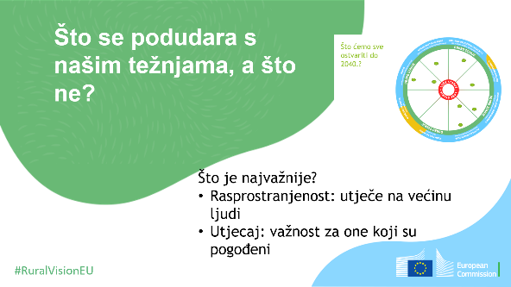  Utvrdite najvažnije nedostatke. Koji su aspekti koje bismo najviše trebali razmotriti kako bi naše područje bilo u skladu s našim nadama i težnjama? Gdje smo najudaljeniji od idealnog stanja, koje je predstavljeno visokim rezultatima za sve značajke na grafičkom prikazu? Kao i ranije, usredotočite se na one koji su najvažniji – koji imaju najveći utjecaj na one koji su njima pogođeni i oni koji su najrasprostranjeniji – utječu na najveći broj ljudi.  Dodajte utvrđene značajne nedostatke na PowerPoint slajd 13.  Utvrdite značajke s najvećim potencijalom. Koji dio će najvjerojatnije ispuniti naše težnje? Koje mogućnosti moramo dopustiti za razvoj našeg područja kako bismo ispunili naše nade i težnje? U kojem dijelu imamo potencijal da se približimo „dobrom” stanju (rub grafičkog prikaza)?  Dodajte utvrđene potencijalne mogućnosti na PowerPoint slajd 14. |  | - PowerPoint slajd 10.  - PowerPoint slajd 11. (ili PowerPoint slajd 5.)  - PowerPoint slajd 12.  - PowerPoint slajd 13.  - PowerPoint slajd 14.
5. Koji su uvjeti potrebni kako bi se ispunila naša vizija? (30 min)
30 min | To je ključni dio radionice čiji je cilj utvrditi što je potrebno kako bi se omogućilo ostvarivanje vizije za područje i potencijala koje je skupina zamislila.  Na ovom ćemo se dijelu radionice usredotočiti na značajke s najznačajnijim nedostacima koje smo upravo utvrdili, kao i one koje imaju najveći potencijal za ostvarivanje naših težnji.  Uzimajući u obzir trenutačno stanje, potencijal koji smo prepoznali, promjene koje će se vjerojatno dogoditi u sljedećih 20 godina i naš željeni cilj, što nam je potrebno da se on stvarno i ostvari?  Kojim načinima, radnjama, aktivnostima i potporom se možemo koristiti kako bismo ostvarili ono što želimo?  Razmislite o pričama ili primjerima koje možemo iskoristiti, prilagoditi ili razvijati kako bismo ostvarili težnje za vlastito područje i naše osobne težnje.  Dovršite PowerPoint slajd 16. s utvrđenim potrebnim uvjetima i nadahnjujućim pričama. |  | - PowerPoint slajd 15.  - PowerPoint slajd 16.
6. Završetak (10 min)
10 min | Bližimo se kraju radionice. Gotovi smo s razmatranjem našeg područja, a ishod će biti poslan Europskoj komisiji kako bi se mogao uključiti u proces dugoročne vizije za ruralna područja – kako bi se glas našeg područja čuo i u Bruxellesu. Zasada je sve dobro, što je već samo po sebi postignuće. Ali to nije sve, kraj procesa. To je samo jedan korak na tom putu. Kojem putu i kamo on vodi? Vidjeli smo da postoje mnogi čimbenici koji utječu na naše putovanje i naše područje. No ne ovisi sve o drugima – o „vanjskim utjecajima”, o EU-u, o našem glavnom gradu, našoj regiji – i mi možemo utjecati na ono što se događa, put kojim se naše područje kreće, kao i na to što će naša zajednica postići 2040. Možemo vidjeti iz ishoda da naša zajednica ima energiju, ideje, kapacitet, resurse... Tako da je zadnje pitanje za svakoga od nas danas:  Koji ću sljedeći korak poduzeti za ostvarenje našeg sna?  Napišite odgovore sudionika na odgovarajući PowerPoint slajd 17.  Nakon radionice, pošaljite PowerPoint prezentaciju zajedno s doprinosima nastalima tijekom radionice (nemojte zaboraviti popuniti pojedinosti za identifikaciju na slajdu 19.!) na adresu EC-RURAL-VISION-WELCOME-TO-OUR-RURAL@ec.europa.eu do 31. siječnja 2021. |  | - PowerPoint slajd 17.  - PowerPoint slajd 18.

Savjeti za prilagodbu za korištenje u fizičkom okruženju
Cilj i struktura radionice uživo bit će isti kao i za virtualnu radionicu. No postoje neke razlike, posebno u pogledu pripreme vizualnih popratnih materijala i sažimanja ishoda radionice. Ovi su savjeti namijenjeni da vam pomognu ako ste u mogućnosti organizirati radionicu uživo.
Priprema za radionicu uživo:
- Preuzmite i ispišite:
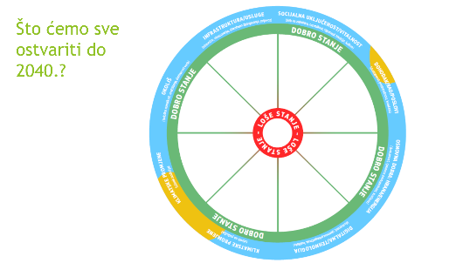
  - dijelove vidljive slike / grafičkog prikaza i posložite osam segmenata na ploči s papirima ili drugom velikom komadu papira. Kopirajte naslove iz A4 verzije
  - pokretačke kartice: ispišite jedan set (četiri kartice) za svaki stol / manju skupinu.
  - A4 primjerak vidljive slike / grafičkog prikaza za svaki stol / manju skupinu.
- Pripremite listove ploče s papirima koji predstavljaju slajdove iz PowerPointa kako biste zabilježili najznačajnije nedostatke i mogućnosti, potrebne uvjete te priče/primjere.
- Trebat će vam i papir s ploče, kemijske olovke i zalihe ljepljivih točki.
- Odlučite treba li izraditi digitalni oblak riječi – ako ne treba, pripremite list ploče s papirima kako biste zabilježili doprinose sudionika.
- Pripremite sobu za sastanke.
2. Početak: Naše ruralno područje
Stanite u krug. Izradite oblak riječi na papiru, zapisujući izgovorene riječi ili ih zabilježite u digitalnom obliku i prikažite na zaslonu – kao za virtualnu radionicu.
3. U kojem smjeru idemo?
U slučaju virtualne verzije, ovaj se dio radionice može odraditi zajedno ili podijeljeno u 3 skupine.
Ako ga odradite zajedno, svi se mogu okupiti oko velikog formata vidljive slike / grafičkog prikaza. Vjerojatno stanje područja 2040. za svaki od razmatranih aspekata može se označiti ljepljivim točkama.
U slučaju rada u skupinama, ili sudionici mogu birati kojoj će se skupini pridružiti ili ih se može nasumično razvrstati (npr. izvlačenjem broja iz šešira). Svaka skupina/stol trebala bi imati A4 ispisanu verziju vidljive slike / grafičkog prikaza na kojima će označiti kakvo će stanje njihova područja biti 2040 u odnosu na značajke o kojima raspravljaju. Kad se skupine ponovno okupe, svaka skupina stavlja ljepljive točke na jednu veliku vidljivu sliku / grafički prikaz na odgovarajuća mjesta. Ako bude vremena, nakon što sve skupine stave svoje oznake na veliki grafički prikaz, razmotrite strukturu, potaknite pitanja i raspravu i usmjerite se na objedinjeno stajalište o vjerojatnom budućem stanju. Ako dolazi do razilaženja u stajalištima, to bi se moglo označiti upotrebom različitih ljepljivih točki, a možete i dodati objašnjenja na grafički prikaz.
4. Koji smjer bismo mi odabrali?
- U fizičkom okruženju, ovaj dio se odrađuje zajedno s cijelom skupinom, u krugu oko vidljive slike / grafičkog prikaza i s vidljivim oblakom riječi. Napravite to zajedno, jer je u ovom dijelu važno dijeliti ideje i usmjeriti se na stvaranje zajedničkog stajališta.
- Kad se utvrde nedostaci i potencijalne mogućnosti, napišite ih na ploču s papirima.
5. Koji su uvjeti potrebni kako bi se ispunila naša vizija?
- Ovaj se dio može odraditi s cijelom skupinom ili u manjim skupinama koje zatim povratno izvješćuju, s ishodima koji su napisani na ploči s papirima.
6. Završetak
- Neka svi ponovno stanu u krug i neka se odabere netko tko će bilježiti doprinose sudionika.
Nakon radionice, unesite ishode u „podatke o žetvi / rezultate“ iz paketa koji se može preuzeti i pošaljite ga zajedno s fotografijom svoje vizualno popunjene slike / grafičkog prikaza i svojim oblakom riječi na EC-RURAL-VISION-WELCOME-TO-OUR-RURAL@ec.europa.eu .

Dodatni izvori za potporu organizatorima radionice
Na raspolaganju je širok raspon izvora za potporu sudjelovanja dionika, organizaciju sastanaka na mreži, organiziranje radionica s aktivnim sudjelovanjem itd.
Neki koji bi mogli biti korisni u pripremi za organiziranje radionice „Dobro došli u naše ruralno područje!” uključuju:
- portal za dugoročnu viziju za ruralna područja Europske mreže za ruralni razvoj, odjeljak Izvori: alati za uključivanje ruralnog društva
- To uključuje poveznice na niz smjernica pripremljenih za projekt H2020 SHERPA:
https://rural-interfaces.eu/resources-and-tools/stakeholder-engagement-tools/
- Savjeti za vođenje radionice s aktivnim sudjelovanjem:
https://www.artofhosting.org/
http://www.lupinworks.com/roche/workshops/2-techniques.php

Ovisno o državi članici, mogu postojati i druge strane koje su zainteresirane za primanje ishoda radionice (npr. nacionalna ruralna mreža ili predstavništvo Komisije ili informacijski centar Europe Direct)
Ovisno o državi članici, mogu postojati i druge strane koje su zainteresirane za primanje ishoda radionice (npr. nacionalna ruralna mreža ili predstavništvo Komisije ili informacijski centar Europe Direct)
Ovisno o državi članici, mogu postojati i druge strane koje su zainteresirane za primanje ishoda radionice (npr. nacionalna ruralna mreža ili predstavništvo Komisije ili informacijski centar Europe Direct)

